Međutim kada korisnik aktivira ulogu *U1* ili *U2*, posle toga ne može da aktivira onu drugu konfliktu ulogu za istu akciju. Određuje ga uređeni par (skup uloga, *n*) gde nijedan subjekat (korisnička sesija) ne može imati više od *n* uloga iz ovog skupa (obično je *n* = 1). Takođe postoje varijacije kod dinamičkog razdvajanja dužnosti na dinamički bez hijerarhije i dinamički sa hijerarhijom. Gde je princip identičan kao i kod statičkog. Kod dinamičkog bez hijerarhijem aktiviranjem jedne uloge ne smem istovremeno da aktiviram njoj konfliktnu ulogu, a sa hijerarhijom ne smem da aktiviram ni jednog potomka od konflikte uloge. Na slici 2.11. je dat primer na kom vidimo da ograničenja povezuju *subjekte* i *uloge* [1, 2].

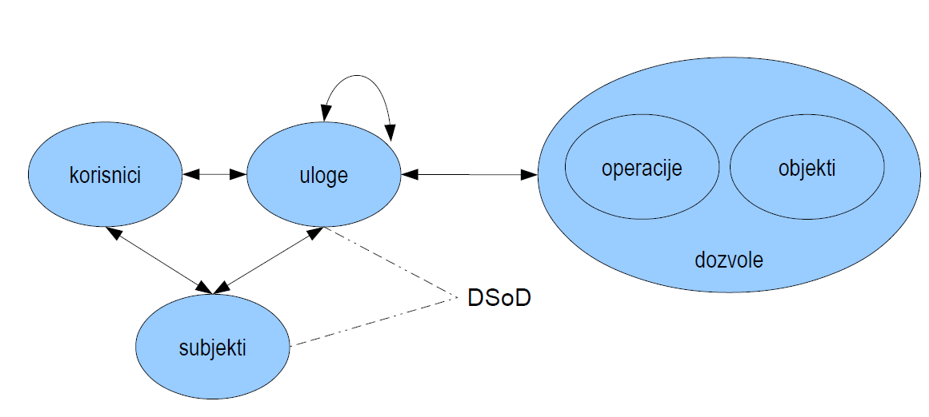

Slika 2.11. *RBAC sa ogranicenjima – dinamički* [2]

Uvođenjem ovih ograničenja bilo statičkih ili dinamičkih možemo da dovedemo sebe u problem. Dodeljivanje dozvola ulogama da ispune ograničenja ovog modela nije ni malo jednostavan zadatak za administratore sistema. Razmotrimo sledeći primer. Na slici 2.12 je dat jedan primer malog sistema. On se sastoji iz tri potrebne privilegije *P1, P2, P3* i tri kritične operacije *T1, T2, T3*. Pretpostavimo da imamo dve uloge *U1, U2.* Uloga U1 ima dodeljene privilegije *P1* i *P3* dok uloga *U2* ima dodeljene privilegije *P2* i *P3*. Za izvršenje cele akcije uspešno potrebno je da neki od korisnika uradi redom *P1, P2, P3*. Uloga *U1* je odradila *P1*, uloga *U2* je odradila *P2*, uloga *U1* pokuša da uradi *P3* ne može pošto je to konflikta operacija analogno važi za *U2*. Sistem je doveden u stanje da ima ulogu koja to može da izvrši ali pošto je u konfliktu sa drugim operacijama ne sme to da izvrši i sistem ne može da nastavi normalno sa radom zbog